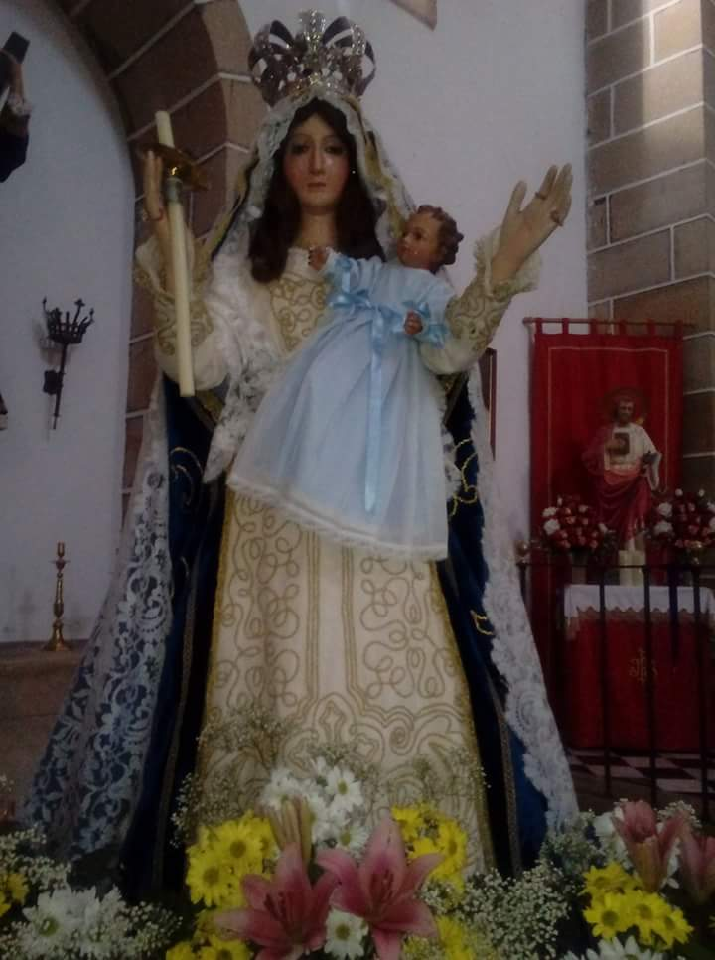

LUGAR: EN CARPA SITUADA EN LA PLAZA CONSTITUCIÓN
HORARIO: La comida se servirá a las:
- 14:30H. A 16:30 H.(Hasta finalizar existencias, límite de menús 250)
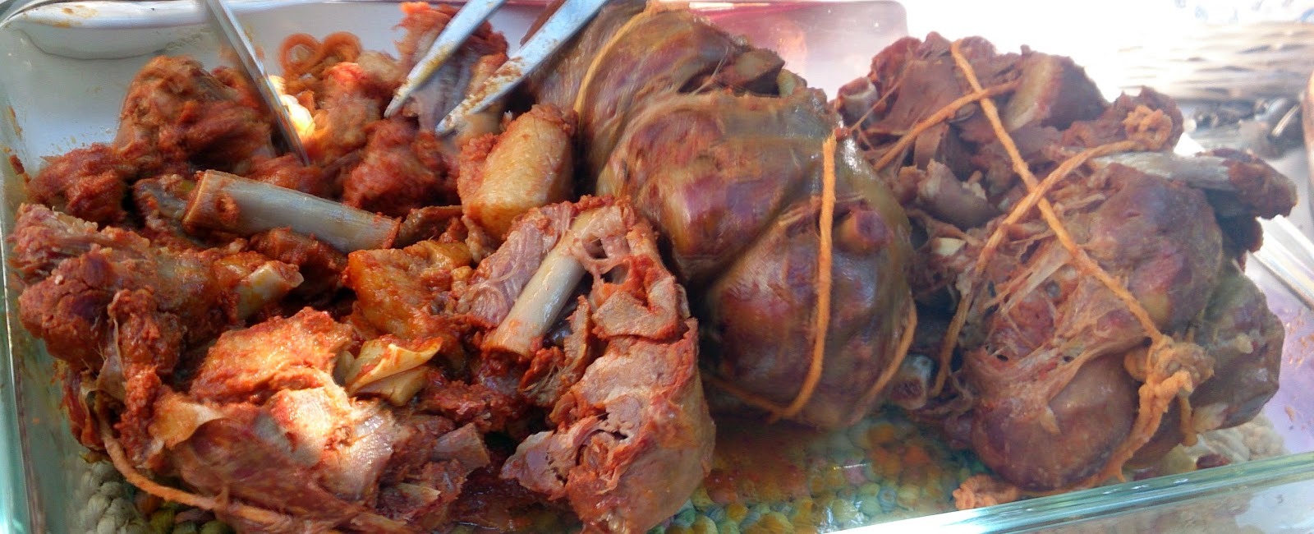
(SE RUEGA PUNTUALIDAD)
MENÚ:
- Plato de Berzas, buche, pizpierno, bofero, chorizo y tocino.
- Pan y Vino
- Postre
- Chupito y dulces

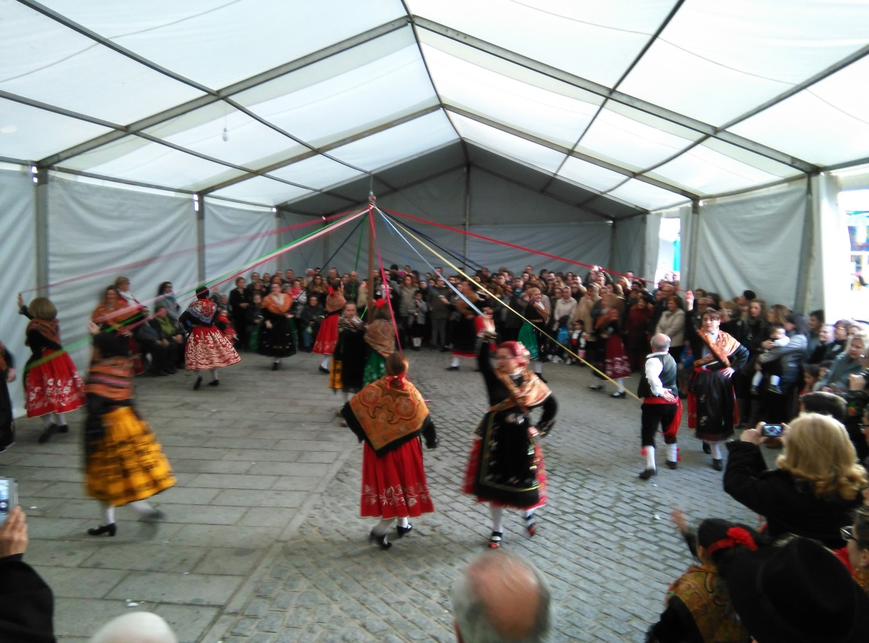
FINALIZADA COMIDA:

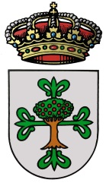
ORGANIZA:
EXCMO. AYTO.NAVAS DEL MADROÑO

